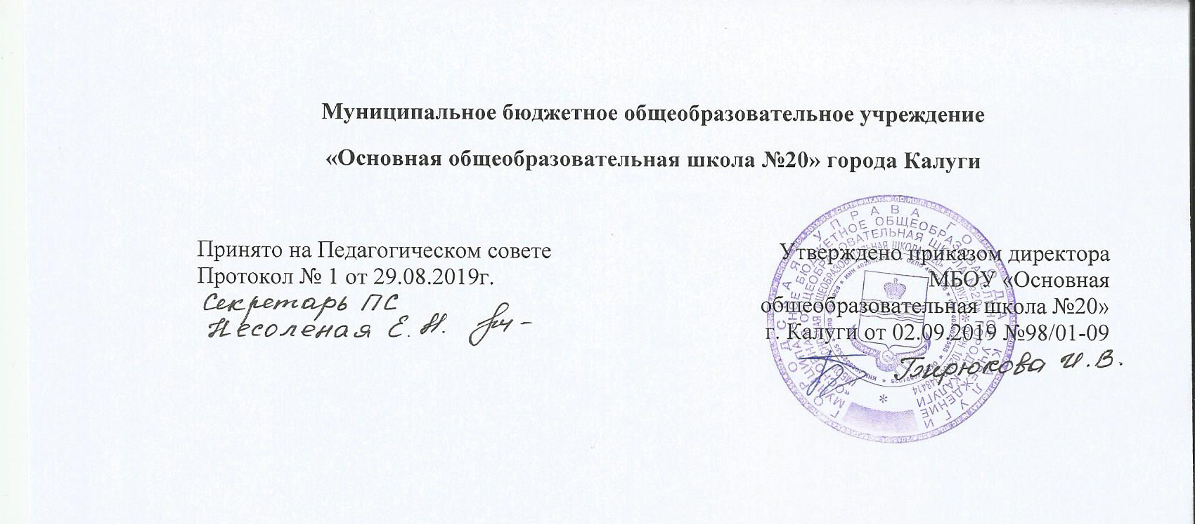

РАБОЧАЯ ПРОГРАММА КУРСА ВНЕУРОЧНОЙ ДЕЯТЕЛЬНОСТИ
__________ КЛУБ ИНТЕЛЛЕКТУАЛЬНЫХ ИГР__________
( наименование учебного предмета)

1 – 9 класс

г. Калуга
2019

Программа курса внеурочной деятельности
«Клуб интеллектуальных игр»

Результаты освоения курса внеурочной деятельности

Личностные результаты:
-критичность мышления, умение распознавать логически некорректные высказывания, отличать гипотезу от факта;
-креативность мышления, инициатива, находчивость, активность при решении математических задач;
-способность к эмоциональному восприятию математических объектов, задач, решений, рассуждений.

Метапредметные результаты:
-умение видеть математическую задачу в контексте проблемной ситуации в других дисциплинах, в окружающей жизни;
-умение понимать и использовать математические средства наглядности (графики, диаграммы, таблицы, схемы и др.) для иллюстрации, интерпретации, аргументации;
-умение выдвигать гипотезы при решении нестандартных задач и понимать необходимость их проверки;
-умение планировать и осуществлять деятельность, направленную на решение задач исследовательского характера.

Предметные результаты:
-точно и грамотно выражать свои мысли в устной и письменной речи, применяя математическую терминологию и символику;
-умение работать с математическим текстом (структурирование, извлечение необходимой информации);
-применять изученные понятия, результаты и методы при решении задач, не сводящихся к непосредственному применению известных алгоритмов;
-решать задачи на нахождение частоты и вероятности случайных событий;
-разгадывать и составлять разного уровня сложности математические
головоломки.

Содержание курса внеурочной деятельности с указанием форм организации и видов деятельности.

№ | Тема | Виды деятельности | Форма организации
1 | Задачи на смекалку  Логические упражнения и задачи в обучении детей математике.  Правила расшифровки ребусов. Решение ребусов. Развитие концентрации внимания  представление об основных изучаемых понятиях (число) как важнейших математических моделях, позволяющих описывать и изучать реальные процессы и явления;  овладение навыками устных вычислений; | Вид деятельности.  Исследовательская, познавательная, творческая деятельность. | Форма организации.  Игра, исследование, моделирование, практикум, презентация
2 | Занимательная геометрия  Геометрические фигуры. Геометрическая аппликация.  представление об основных изучаемых понятиях (геометрическая фигура) как важнейших математических моделях, позволяющих описывать и изучать реальные процессы и явления;  овладение геометрическим языком, умение использовать его для описания предметов окружающего мира; приобретение навыков геометрических построений;  усвоение систематических знаний о плоских фигурах их свойствах
3 | Задания для развития мыслительных способностей  Задания на развитие способности анализировать. Задания на развитие способности комбинировать. Задания на развитие способности планировать. Задания на развитие способности рассуждать.  выделять и сравнивать элементы предметных и абстрактных изображений  определять особенности воображаемых перемещений по условным правилам выдуманных персонажей  изменять по-разному расположение геометрических фигур  делать вывод из предложенных рассуждений | Вид деятельности.  Исследовательская, познавательная, творческая деятельность. | Форма организации.  Игра, исследование, моделирование, практикум, презентация
4 | Подготовка к конкурсам и олимпиадам  Текстовые задачи. Числовые выражения. Тестовые задания. Числовые ребусы. Задачи конкурса "Кенгуру".  представление об основных изучаемых понятиях (число) как важнейших математических моделях, позволяющих описывать и изучать реальные процессы и явления;  умение работать с математическим текстом (анализировать, извлекать необходимую информацию), точно и грамотно выражать свои мысли в устной и письменной речи с применением математической терминологии и символики, проводить классификации, логические обоснования, доказательства математических утверждений;  развитие представлений о числе; овладение навыками устных, письменных вычислений | Вид деятельности.  Исследовательская, познавательная, творческая деятельность. | Форма организации.  исследование, моделирование, практикум,
5 | Задания по развитию познавательных способностей  Развитие концентрации внимания. Логически- поисковые задания. Графический диктант.  умение работать с математическим текстом (анализировать, извлекать необходимую информацию), точно и грамотно выражать свои мысли в устной и письменной речи с применением математической терминологии и символики, проводить классификации, логические обоснования, доказательства математических утверждений; | Вид деятельности.  Исследовательская, познавательная, творческая деятельность. | Форма организации.  Игра, исследование, моделирование, практикум, презентация
6 | Математические игры  Игра «Танграм». Игра «Пентамино». Математический КВН. Задачи конкурса "Кенгуру".  представление об основных изучаемых понятиях (геометрическая фигура) как важнейших математических моделях, позволяющих описывать и изучать реальные процессы и явления;  умение работать с математическим текстом (анализировать, извлекать необходимую информацию), точно и грамотно выражать свои мысли в устной и письменной речи с применением математической терминологии и символики, использовать различные языки математики, проводить классификации, логические обоснования, доказательства математических утверждений;  овладение геометрическим языком, умение использовать его для описания предметов окружающего мира; развитие пространственных представлений и изобразительных умений, приобретение навыков геометрических построений;  усвоение систематических знаний о плоских фигурах их свойствах, умение применять систематические знания о них для решения геометрических и практических задач | Вид деятельности.  Исследовательская, познавательная, творческая деятельность. | Форма организации.  Игра, исследование, моделирование, практикум, презентация

Тематическое планирование

№ п/п | Тема | Количество часов
1 | Задачи на смекалку | 4
2 | Занимательная геометрия | 2
3 | Задания для развития мыслительных способностей | 9
4 | Подготовка к конкурсам и олимпиадам | 12
5 | Задания по развитию познавательных способностей | 1
6 | Математические игры | 7 (для 5 – 9 класса)  6 (для 2 – 4 класса)  5 (для 1 класса)
 | Итого | 35 (для 5 – 9 класса)  34 (для 2 – 4 класса)  33 (для 1 класса)

